Wonen en werken in de Peel

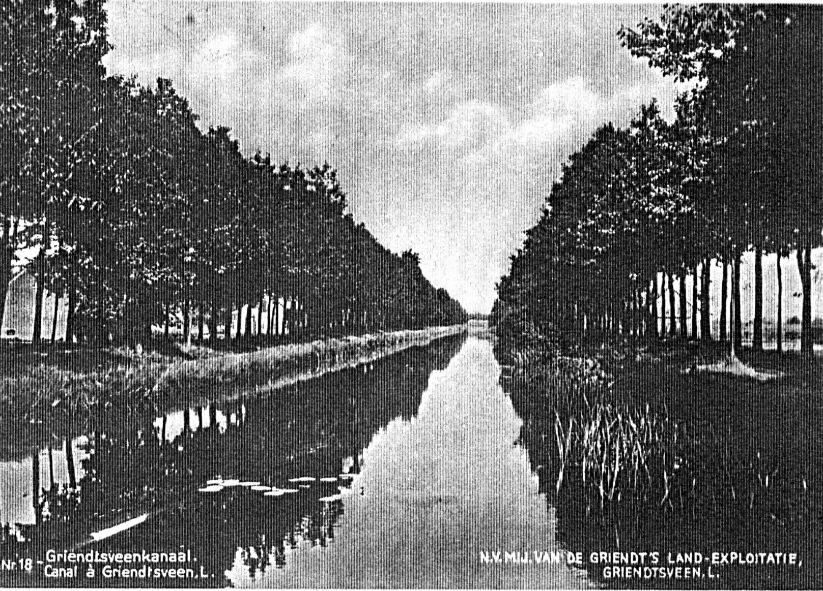

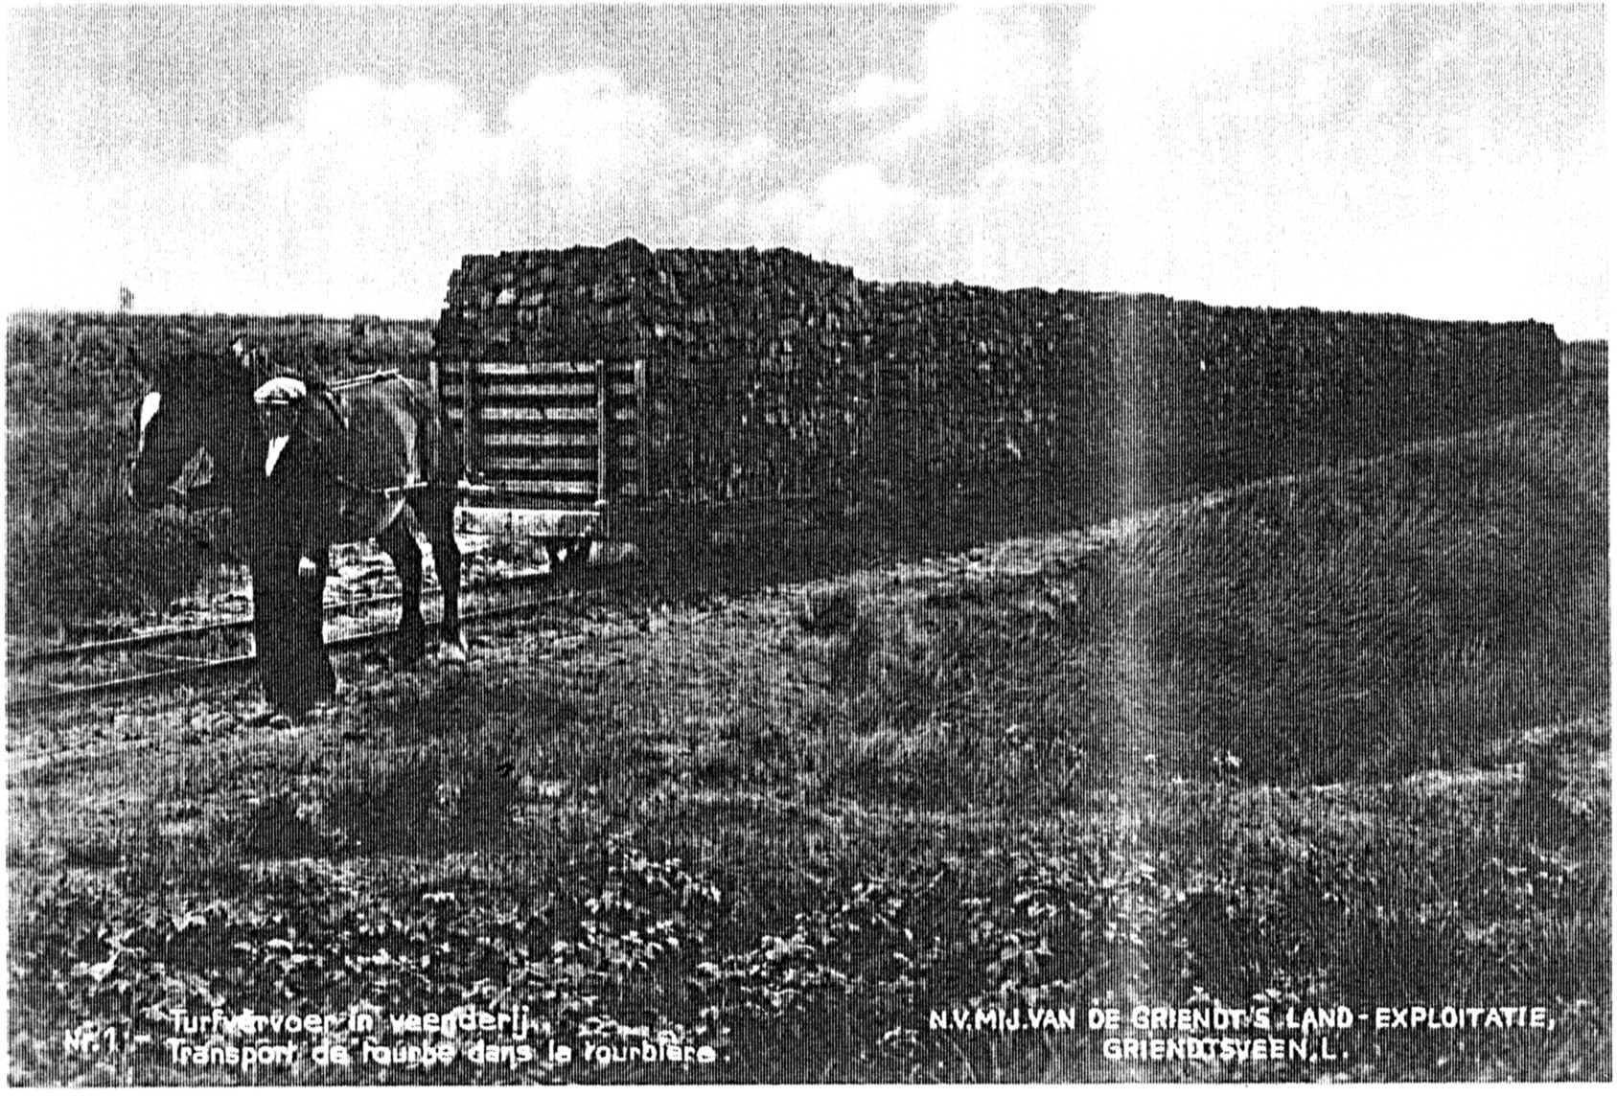

- Inleiding

Op de grens van onze provincie Limburg met onze “buur”-provincie Noord Brabant ligt een langgerekt gebied dat de Peel wordt genoemd. Als je nu door dit gebied rijdt, zie je een heel andere Peel dan 1000 jaar geleden. Toen kon je er helemaal niet doorheen rijden, want het was een moerassig veengebied waarin je weg zou zakken. Nu lopen er wegen, zelfs een spoorlijn doorheen. Nu wonen er mensen in veel dorpen en op het land wordt van alles verbouwd. Dorpen als bijvoorbeeld Griendtsveen, Helenaveen en Evertsoord danken hun naam en hun bestaan aan die verandering.
Willem Everts was burgemeester van Sevenum. Het gebied waar Evertsoord nu ligt, is in zijn tijd van veengebied ontgonnen tot landbouwgebied. “Oord” betekent plaats of plek. En zo wonen er in Evertsoord mensen die op die ontgonnen grond allerlei landbouwproducten verbouwen. Kinderen van Horst en Sevenum horen dus vaak iets over de Peel. Misschien vind je het dan ook fijn of interessant om te weten hoe de Peel er vroeger uitzag, hoe de mensen de Peel hebben veranderd en hoe de mensen daar woonden en werkten. Dan is dit boekje een goede gelegenheid om het eens aandachtig door te lezen. Dit kun je alleen doen, maar ook samen in de groep met je meester of juf. Misschien kun je met je ouders, of met de groep van school ook nog gaan wandelen in de Peel of er een excursie naar maken. Adressen vind je in hoofdstuk 6 van dit boekje. Ook kun je nog boeken over de Peel lezen. Zowel informatieboeken als romans. Zie daarvoor hoofdstuk zeven van dit boekje.
Veel plezier met dit boekje!!
2. Ontstaan van de Peel

Zo was het

“Sijn seer groote Wildernisse ende moeras, genaempt den Peel, welcke door hare wiltheyt grootheyt ende weeckheyt van gronde, door menschen ofte peerden qualyck connende begaen ofte bereeden worden…..”

Zo omschreef de Brabander Rogier van Leefdael in 1659 het ruige landschap van de Peel. Nu, ruim driehonderd jar later, zou deze leenman tevergeefs dit landschap op de grens van Limburg en Noord Brabant zoeken. “Zijn Peel” is verdwenen. De huidige Peel is slechts de streeknaam van een veenrestant. Restanten van het oorspronkelijke gebied zijn er niet zo veel meer. De Mariapeel, de Groote Peel en de Deurnese en Liesselse Peel zijn nog de laatste overblijfselen van deze eens zo “akelige en eentonige woestenij, waar noch boom noch struik het oog verlustigt”.

De naam Peel

Sinds ongeveer 1100 na Christus komen wij de oudste schrijfvormen van wat nu de Peel heet tegen: Pedelo, Pedele, Pedel en Pedelant. Er zijn verschillende verklaringen voor de naam Peel. Sommigen zeggen dat de naam is afgeleid van het Latijnse woord palus. Palus betekent moeras, water, meer of vijver. Anderen zoeken de oorsprong in het Oud-Ierse woordje pit of peth. Deze twee woorden betekenen “sponsachtig zacht weefsel”. In de Middeleeuwen duikt ineens de naam “den Pedel” op. Het was een, vooral ’s winters, moerassig, drassig en praktisch onbegaanbaar gebied. De afstand Venray-Deurne was bijvoorbeeld bijna “drie uur gaans”.

Het oude Peelland, zo’n duizend vierkante kilometer, had vroeger een slechte naam. Het was een door God en mensen verlaten oord, waarin schaap, hond en herder spoorloos verdwenen. De Peel was lange tijd een natuurlijke grens tussen het Limburgse en het Brabantse gebied. Dit kunnen we nu nog horen in de verschillende dialecten. In het Deurnese gebied spreekt men van “hois” en “thois”. In Horst zeggen we “hoes” en “thoes”.

Ontstaan

De Peel ligt in een van zuid (hoog) naar noord (laag) hellend gebied. Ten zuiden van de Peel liggen de Ardennen en ten noorden van de Peel het Noordzeebekken. Door geweldige krachten in het binnenste van de Aarde zijn heel lang geleden de Ardennen omhoog gedrukt en is het Noordzeebekken gedaald. In het Peelgebied “werkt” de Aarde nog steeds. In 1971 en in 1993 werden bij Roermond schokken gevoeld en in 1980 was ook in Horst een schok voelbaar.
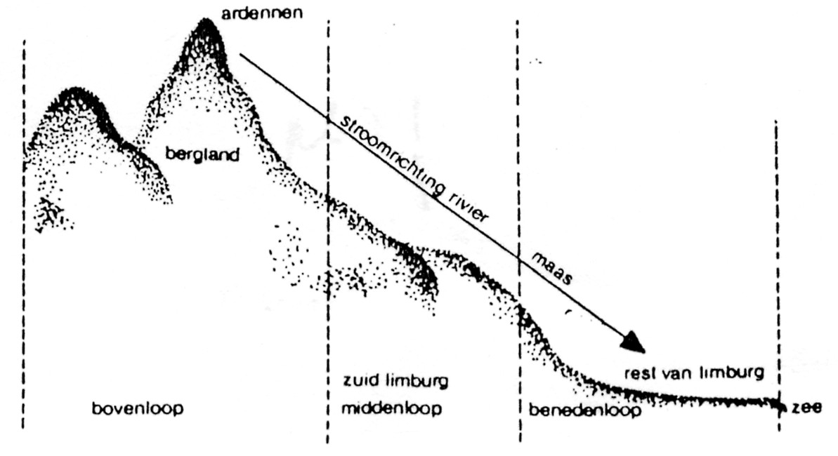

Door de bewegingen van de aardkorst kwamen er verschuivingen. De grind-, klei- en zandlagen werden naar boven of naar beneden gedrukt. De wind heeft vervolgens grote hoeveelheden zand tijdens hevige stormen vanuit de, toen nog droge Noordzeevlakte, hierheen gevoerd. Dit zand bedekte de lagen, die door de rivieren hier naar toe waren gebracht. De grote hoogteverschillen (tot wel 200 meter) tussen horsten (de naar boven gedrukte lagen) en slenken (de naar beneden gezakte delen) werden hierdoor verdoezeld. Horst betekent dus “hoogte”. 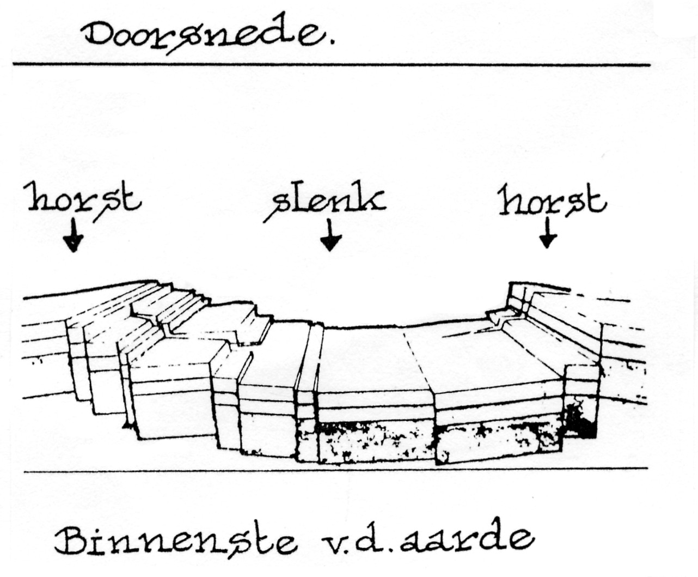

In warmere perioden werd het aangevoerde zand door planten en grassen vastgehouden. Door de grote zandverstuivingen stoven veel beekdalen dicht. Het gebied van de Peel kreeg daardoor een slechte waterafvoer. Zo’n 100.000 jaar geleden begint dan de Peel pas echt Peel te worden. Het golvende kale dekzandlandschap raakt begroeid. De ijstijd is ten einde. De temperatuur gaat stijgen. Er ontstaat een weelderig bos van eiken, iepen en zelfs linden.
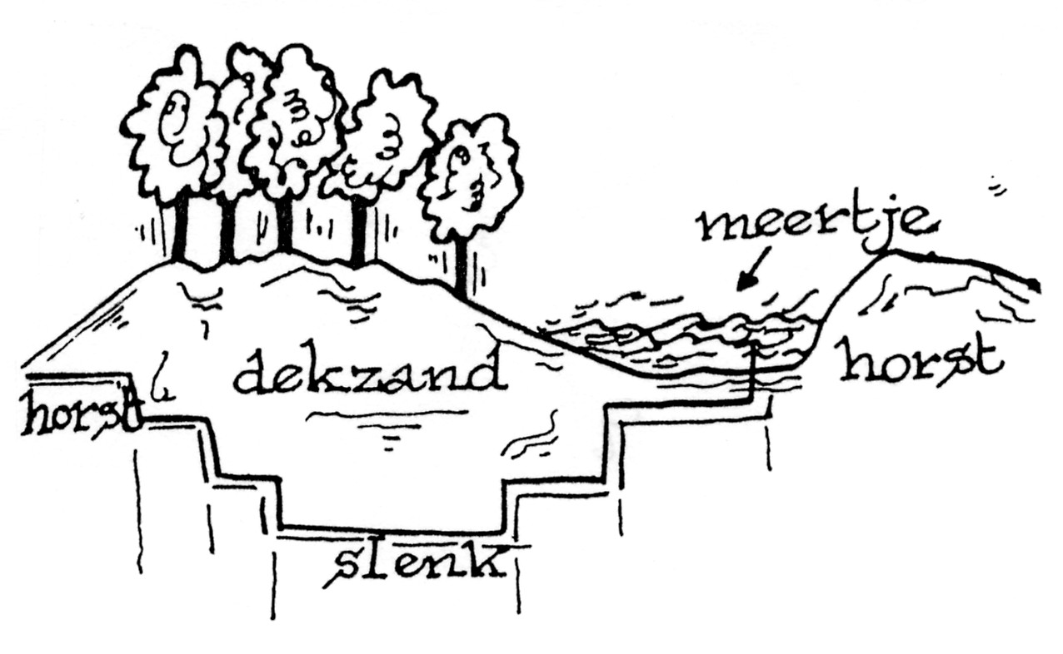
Op lagere plekken zijn meertjes met voedselrijk water. Door de weelderige plantengroei verlanden deze meertjes. Ze groeien dicht. De eerste veenmossen komen. Tegelijkertijd is ook het voedselrijke water uit de meertjes op.

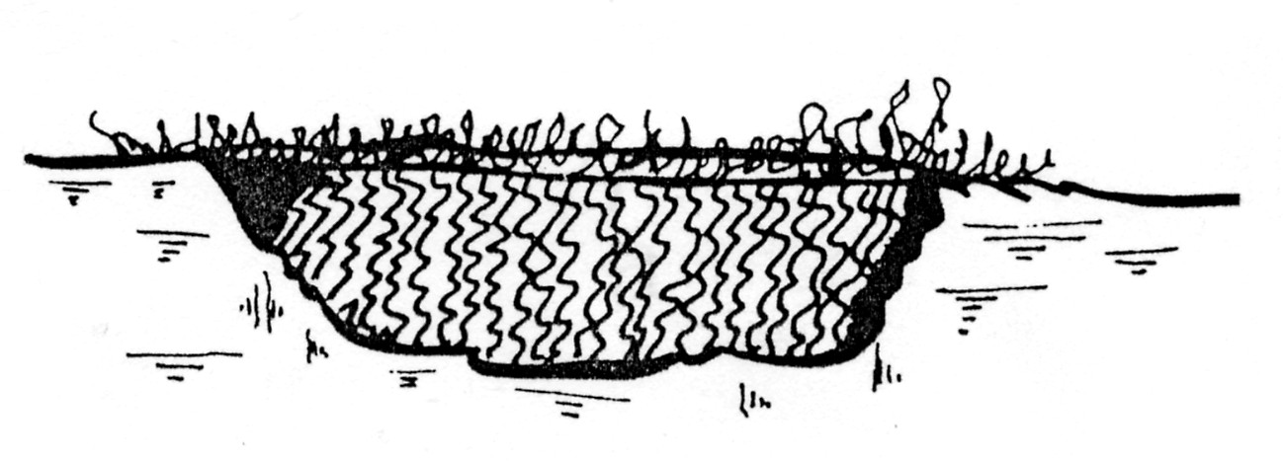

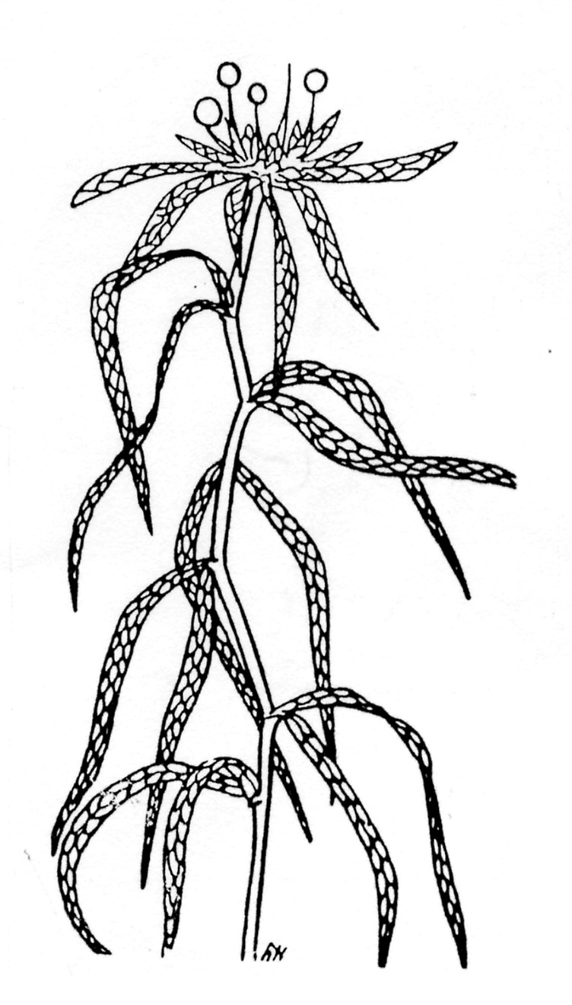
Alleen regenwater voedt nog het groeiende veenmos. Veenmossen zijn planten die weinig eisen stellen en tot twintig maal hun eigen gewicht aan water kunnen opnemen. Ze hebben geen wortels; ze sterven van onderen af en groeien naar boven door en kunnen zo metersdikke veenlagen vormen.
Het veenmos overwoekert alles. De bossen zijn ten onder gegaan aan het alles verstikkende veenmos. Een grote veenmosdeken bedekt de Peel. Door de enorme groei van het veenmos is het landschap hoger geworden. Ook zijn door de deken de vroegere oneffenheden verdwenen. Uit de soms wel zes tot zeven meter dikke veenlaag ontstaat dan langzamerhand turf.

3. Wie werkten in de Peel?

Turfsteken, de oude manier

Het woord “torff” duikt het eerst op in een stuk uit 1450. Zowat alles, wat uit die tijd te achterhalen is over de Peel, vinden we in stukken die betrekking hebben op geschillen (ruzies). Alleen dan werd iets op papier gezet.. Het normale gebruik van de Peel ging van geslacht op geslacht. Regels opschrijven was niet nodig want de meeste mensen konden toch niet lezen of schrijven. In de vijftiende en zestiende eeuw komen er allemaal regels voor het gebruik van de Peel. Deze reglementen vinden we in de “Keurboeken”. Het toezicht op de gang van zaken hield de “Peelmeester” of de “Gemeente-meester”. Dit waren “mannen met ere ende vroome luyden”. Enkele regels waren:

- De banen (wegen) moeten goed in orde zijn.
- Ieder gezin heeft recht op een turfveld. De plaats van dit veld werd aangewezen door de Peelmeesters, die daarvoor geen giften mochten aannemen, “’t zij in gelde ofte bier”.
- Pas als door aankondiging in de kerk de Peel werd “ontslagen” (in mei) mocht er gestoken worden.
- Vreemden mochten niet in de Peel komen. Werd iemand op heterdaad betrapt dan kon “peert ende karre” in beslag genomen worden.
- Het verkopen van turf aan “buyten luyden” werd op sommige plaatsen toegestaan.

Waarschijnlijk is vroeger (1400 tot 1850) de turf alleen gewonnen uit kuilen, net zo groot en net zo diep als één man in een lange zware werkdag kon graven. Er was dan nog een hulpje nodig, die de kuil geregeld leeghoosde en hielp bij het “zetten” van de turven op de grond. Het turfsteken was voor de meeste boeren een afwisselend werk in de stille tijd tussen voorjaar en oogsttijd. Het was een zeer zwaar werk. De patroondag van Petrus en Paulus (op 29 juni) was voor de turvers een belangrijke dag. Men stopte dan met het graafwerk. Later gestoken turf werd niet goed droog. Meestal werkten er ploegjes van twee man in de Peel, namelijk een steker en een zetter.

Een flinke turfsteker en een helper konden per dag ongeveer vierduizend turven los krijgen. Na het eerste indrogen van de turven werden er stapels gemaakt. Wind en zon droogden de turven. De droge turf werd vroeg in de herfst naar huis gehaald. De karresporen waren meestal wel een halve meter diep en de peelbanen waren nat en modderig. De beste trekkracht was dan ook een koe of een os, die met de gespleten hoeven minder diep in het zachte veen wegzakten. Toch was het vaak onmogelijk om de turven per kar af te voeren. Men gebruikte dan ook vaak sleeën.

Turfsteken in het groot

Door de uitvinding van de stoommachine in het begin van de negentiende eeuw ontstonden er in Europa veel grote bedrijven. Ook in ons land: scheepswerven in Amsterdam, katoenindustrie in Twente, aardewerkfabrieken in Maastricht. In het midden van de vorige eeuw stijgt ook de vrag naar stenen. Er komen meer en meer fabrieken en nieuwe stadswijken voor de arbeiders. Veel steenfabrieken en ook andere bedrijven stookten turf. En ook in de huishoudens werden jaarlijks duizenden turven gestookt.
Ook was het nodig wilde gronden te ontginnen tot goede landbouwgrond. De tijd was rijp om de Peel in het groot te gaan ontginnen.
De steenfabrikant Jan van de griendt en zijn broer Nicolaas kopen in 1853 voor tachtig gulden per hectare ruim 600 hectare veengrond van de gemeente Deurne. Zij stichten het veendorp Helanaveen. Later, in 1885, stichten hun zoons Griendtsveen.

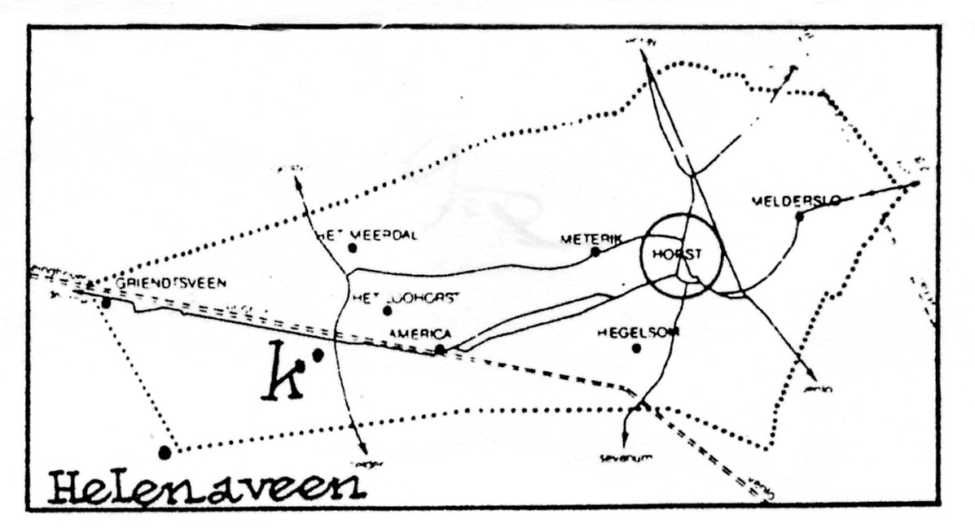

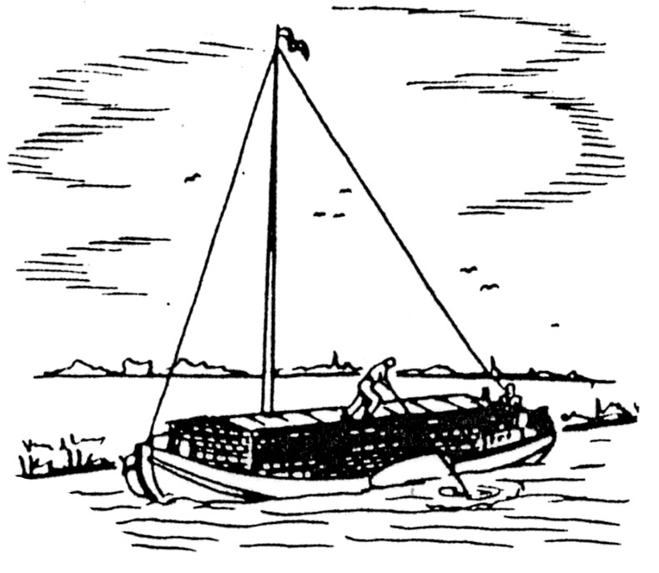
Omdat de Peel nog veel te nat was, moest eerst worden ontwaterd. Men begon dan ook met het graven van de afvoerkanalen: de Helenavaart, het Giendtsveenskanaal en het Deurnese kanaal. Haaks op de kanalen werden zijkanalen (wijken) gegraven op
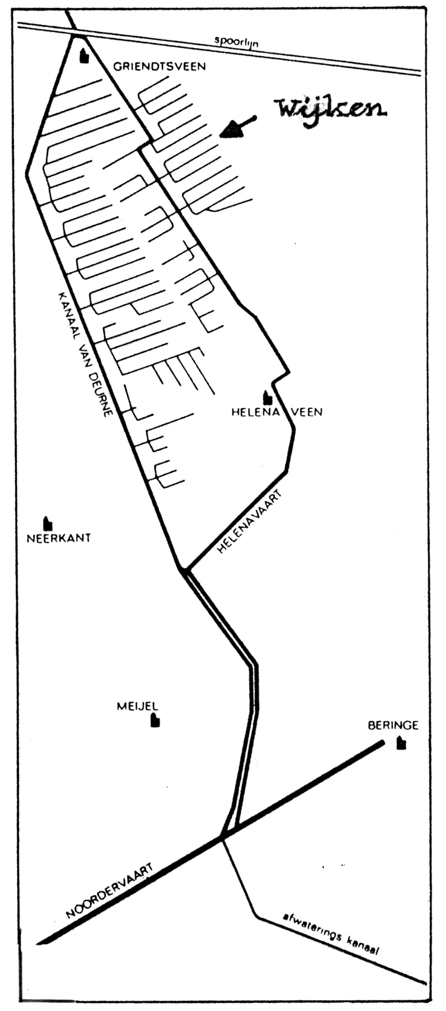
afstanden van 200 meter. De wijken konden ook dienst doen als waterweg voor de afvoer van turven. De mensen van de Peel waren in het begin erg terughoudend. Ze hadden nog geen ervaring met deze nieuwe manier van turfsteken. Daarom werden turfstekers aangetrokken uit Duitsland (Westfalen). Deze gastarbeiders werden “Poepen” genoemd. Ze waren sterk, goed gevoed en hadden ervaring met het veenwerk. Bijna alle wijken en kanalen zijn door hen gegraven.

Omstreeks 1900 zijn de mijnen in Zuid-Limburg volop in bedrijf. Door de steeds grotere aanvoer van steenkool en cokes dalen de brandstofprijzen. Stookturf wordt moeilijk verkoopbaar. De veenmaatschappijen gaan turfstrooisel maken, dat gebruikt wordt in stallen. Het leger met zijn duizenden paarden is een belangrijke afnemer. Ook paarden in Parijs en Londen staan op turf uit de Peel.
4. Leven in de Peel

Armoede en ellende

Met de verkoop van turf en turfstrooisel werd veel geld verdiend. Maar het kwam niet ten goede aan de arbeiders. Er heerste ontstellende armoede. De gemeente Deurne had haar eigen stuk Peel in bezit, maar bouwde bij de fabriek geen huizen. De werkers waren dus verplicht elke dag tien kilometer heen en terug te lopen. Er was veel drankmisbruik. De enige lichtpunten waren de zondagen, de kermissen en de geboortefeesten. Het werk was hard, zwaar, langdurig en eentonig. De woonomstandigheden waren slecht. De kindersterfte was groot. Ook bij andere beroepen was de leefsituatie in die tijd niet veel beter.
De verveningsmaatschappijen bezaten alles. Niet alleen de grond, maar ook de huizen, de fabrieken, de wegen, de kanalen en zelfs de school werd door de bazen betaald. Daardoor hadden ze veel macht over de arbeiders. Iedere vorm van opstand werd meteen onderdrukt. Men werd op staande voet ontslagen en uit het huis gezet. Of men kreeg nog minder loon.
In 1878 hadden 70 poepen die aan het Deurnese Kanaal werkten, geprobeerd door staking betere lonen te krijgen. De gemeente ontsloeg ze allemaal.

Veenarbeid was er eerst alleen in de zomer. Buiten het seizoen kon men meestal niet terugvallen op andere arbeid, bijvoorbeeld bij de boeren. Dit verbeterde iets toen de veenmaatschappijen met turfstrooisel begonnen. De productie van turfstrooisel ging het hele jaar door. Ook van “bevroren” veen kon strooisel gemaakt worden. Veel veenarbeiders waren echter in de winter werkloos en “trokken van d’n erme”, zoals men in Deurne zei.

Om een indruk te krijgen hoe de mensen leefden in de Peel, volgt nu een stukje uit een boek van Herman Maas, “Het goud van de Peel”, geschreven in 1909. Herman Maas beschrijft vooral de mistoestanden in de Gemeente Deurne. Misschien is het stukje niet zo gemakkelijk te lezen, omdat de manier waarop men toen schreef heel anders is dan nu.

“Turfgraven”

Onlangs heeft een blad het werk aan de steenbakkerijen in Pruisen de meest slafelijke arbeid genoemd die er bestaat. De schrijver wist zeker niet, dat er in onze streken werkzaamheden verricht worden, die de slafelijke brikkenbakkersarbeid nog ver overtreffen. Ik bedoel de arbeid in de Peel, en vooral het turfgraven. De lui worden er dan niet met zweepslagen tot de arbeid gedwongen en hoeven ook geen blok aan het been voort te slepen, maar het staat bij mij vast dat de slaven in Afrika minder zware en minder langdurige arbeid verrichten dan de turfgravers, tenminste als deze wat van betekenis willen verdienen. Als onze landbouwers zo werkten als zij dan hadden de meesten geen knecht, misschien zelfs geen paard nodig. De krant is er niet om u te komen vertellen, lezer, dat er te Peelheim, Veendorp, Haarst of elders een huis is afgebrand waarvan de oorzaak onbekend is, of dat er ergens een kalf met twee koppen, een hond met vijf poten, en de kat met drieëneenhalf oor geboren is, maar wel om het volk te ontwikkelen en om de zin voor waarheid en gerechtigheid op te wekken.Daarom stel ik mij voor in enige artikelen nader bekend te maken wat de Peel is voor arbeiders en wat voor de gemeente Peelheim. De arbeiders hebben gedroomd van een goudveld, toen de veenexploitatie ter hand werd genomen. Zijn de mooie verwachtingen vervuld? Ik heb de schrijnende waarheid leren kennen. Er wordt geroepen over hoge lonen en gegoocheld met getallen. Zie hier de waarheid:

Het werk van een tufgraver wordt berekend per stok. Een stok heeft de inhoud van 2,5 kubieke meter en er gaan ongeveer 225 grauwe turven in. Welnu, voor het klaarmaken, uitgraven, wegkruien en neerslaan van die hoeveelheid wordt 12 cents betaald! Laten we dan maar eens uitrekenen wat een arbeider moet doen om aan een weekloon van 12 gulden te komen. Dan moet hij 100 stok afleveren. Dat wil zeggen: graven, wegkruien en neerslaan van tweeëntwintigduizend en vijfhonderd natte turven. Het instrument dat hij gebruikt om turf te steken, weegt ongeveer 9 kilo. Een natte turf heeft zowat het gewicht van 6 kilo, zodat hij een hoeveelheid van 135 duizend kilo verwerken moet, niet alleen vervoeren enzovoort, maar let er wel op, ook nog eerst uit de grond graven. Per dag gerekend is dat tweehonderdzeventig kruiwagenvrachten, ieder van 85 kilo. Hoeveel zijn er die dat werk kunnen afleveren? Bijna geen. Om een loon van twaalf gulden per week te kunnen verdienen, brengen de vaders hun kinderen mee zodra die de leeftijd van een jaar of twaalf hebben bereikt. Dan kunnen ze aan het graven blijven, terwijl de kinderen de kruiwagenvrachten versjouwen. ’t Is geen mensenarbeid meer, ’t is het zwoegen van afgebeulde dieren, dat de arbeiders enige jaren volhouden door hopen spek te eten, om nog maar niet te spreken van de grote hoeveelheden sterke drank die gebruikt worden in de Peel. Voor het onderhoud van het gezin schiet er dan niet meer zoveel over. De mannen zijn ver voor hun tijd versleten, de kinderen komen tot lichamelijk en zedelijk verval, al ver vóór zij de eigenlijke kinderjaren te boven zijn. Nu heb ik hier alleen nog maar van het hooste loon gesproken. Maar vele werklui verdienden niet meer dan 6 gulden per week en ook dagloners van 60 cents zijn geen zeldzaamheid.
Hoelang duren zo’n werkdagen? Met de weg heen en terug zijn honderden mensen- en ook kinderen- voor zulke verdiensten 16 uur per dag in de weer. Een kortere werkdag dan twaalf uren per dag zal wel geen enkele gehad hebben. Ik kan het werk van de Peelwerkers niet uitvoerig beschrijven, maar het veen is waarlijk geen goudveld! Het is een plaats van ellende voorlichaam en geest.

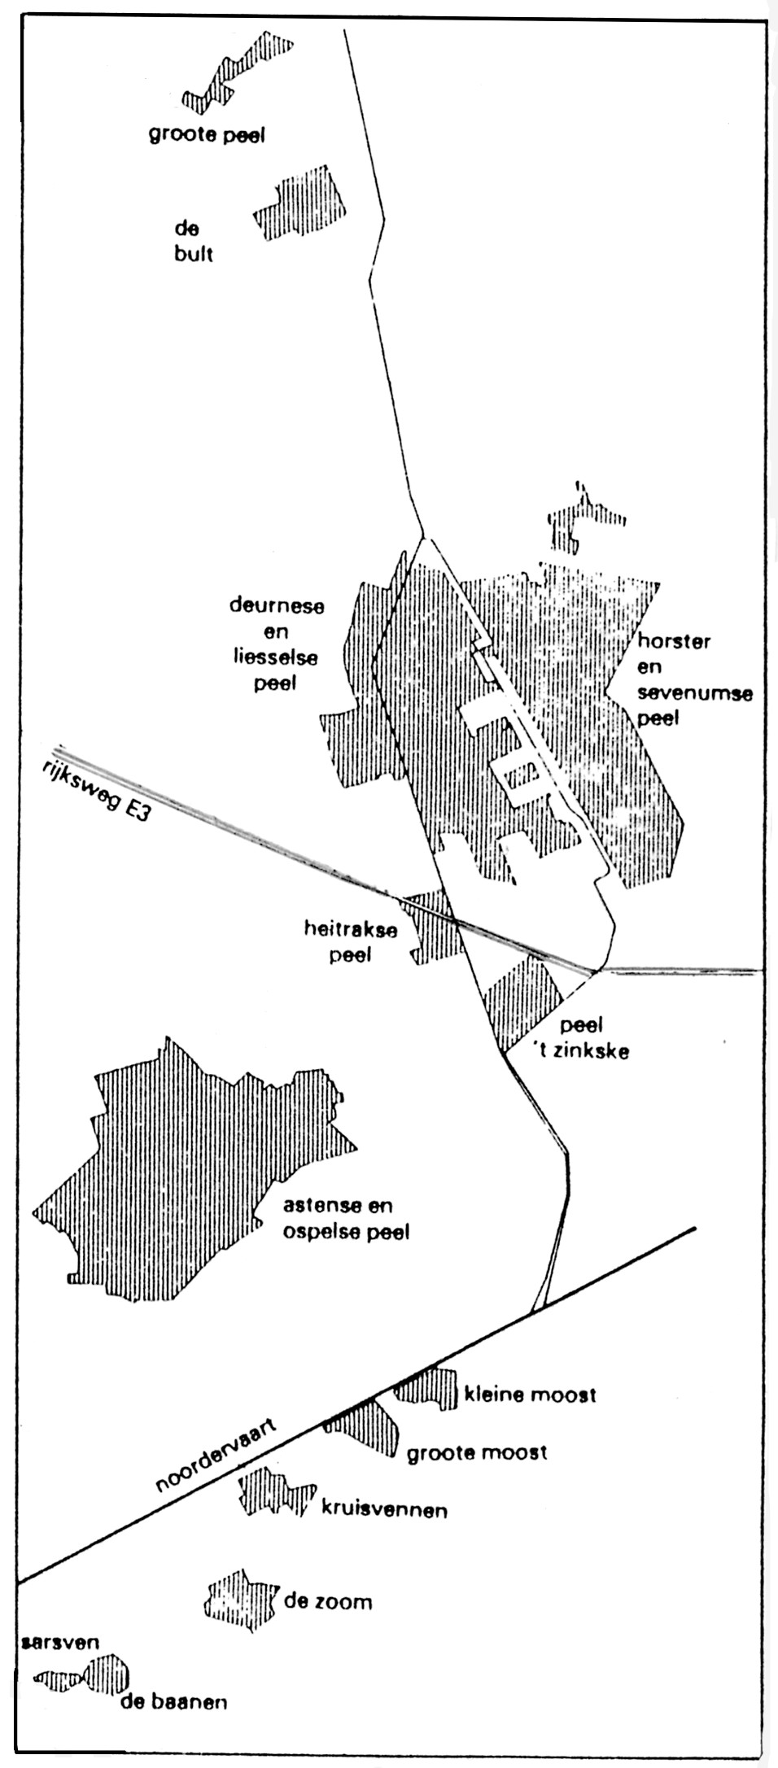
5. Hoe ziet de Peel er nu uit?

In nauwelijks honderd jaar wordt de Peel bijna helemaal afgeveend. De grote slag is voorbij. Er is dan ook geen enkel stukje oorspronkelijke Peel overgebleven. Een complex oude ronde kuilen bij Liessel lijkt nog het meest op de vroegere Peel. Maar ook daar is het sterk verdroogd en overwoekerd. Het vroeger zo open landschap is veranderd in een berkenbos. Op het kaartje zie je de laatste Peelresten. Alle andere delen van de Peel heeft men ontgonnen.
De bovenste laag bonkveen heeft men vermengd met de laag zand die overbleef na het afvenen. Mede door het gebruik van kunstmest kon men de grond vruchtbaar maken.
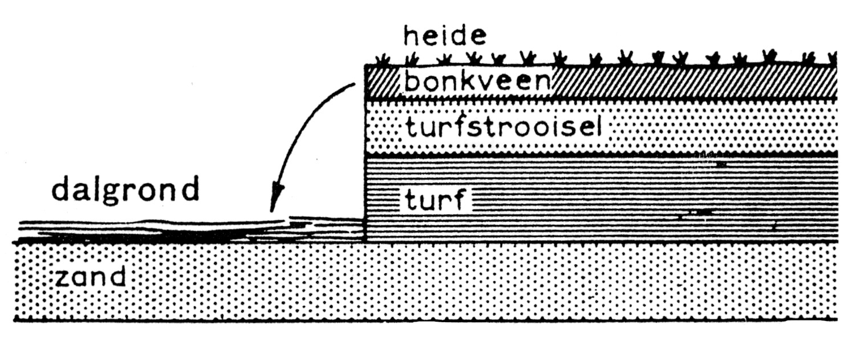

Van de vroeger zo enorm grote Peel zijn dus maar enkele kleine stukjes overgebleven. Uiteindelijk wilde de regering een paar stukken beschermen. In de jaren vijftig en zestig werden daarom de Groote Peel en de Mariapeel aangekocht. Dat zijn nu natuurreservaten. Ontginnen en turf graven mag niet meer. In de deurnese Peel groef men nog turf tot 1980. Toen werd eindelijk ook dat gebied beschermd. Het is nog wel van de gemeente Deurne, maar die mag er niets mee doen wat schadelijk is voor de natuur..

Het is natuurlijk prima dat de Peelrestanten beschermd worden, maar dat was niet genoeg. In de Peel lagen namelijk nog steeds de wijken en de sloten, die de turfstekers gegraven hadden. Hierdoor was de Peel steeds verder aan het uitdrogen. Er kon lucht bij het veen komen. Daardoor konden de plantenresten nu wél wegrotten. Dit had tot gevolg dat de Peel voedselrijker werd. De vroeger zo goed als boomloze Peel begon vol te groeien met berken. De zeldzame planten en dieren van de Peel dreigden te verdwijnen. Er moest daarom iets gebeuren. Het belangrijkste was dat de Peel weer nat moest worden. Er werden daarom dammen gebouwd in de sloten en de wijken. Het water kon dan niet meer wegstromen. Op sommige plaatsen werd het dan weer zó nat dat de bomen vanzelf dood gingen. Op de hogere plekken (waar minder turf gestoken was) bleef het toch nog te droog. Daar moest men de bomen omzagen. Die bomen zouden het gebied anders nòg droger maken, omdat ze heel veel water gebruiken.

Op sommige plaatsen laat men koeien, schapen of pony’s grazen inde Peel. Die moeten het pijpestrootje weg vreten en ook de jonge boompjes, zodat er weer wat meer heide en andere veenplantjes kunnen gaan groeien.

Met dit gebied is men nog steeds bezig. Het is ook erg moeilijk. Er zijn vroeger heel veel sloten gegraven en de Peel is daardoor op veel plaatsen erg lang droog geweest. Er zijn ook bijna geen veenmossen meer, die het water goed kunnen vasthouden. Op sommige plekken beginnen er door het beheer weer wat veenmossen en andere veenplantjes terug te komen. Hopelijk worden dat er meer!

Er is nog iets wat de bescherming van de Peel erg moeilijk maakt. De Peelreservaten zijn eigenlijk te klein. Als er rondom de Peel iets gebeurt wat slecht is voor de natuur, dan is dat in de Peel vlug te merken.

Zo is het bijvoorbeeld erg slecht voor de Peel als in de landbouwgronden rondom de Peel de waterstand omlaag gebracht wordt. In de Peel moet het water vaak hoog staan, maar boeren willen juist vaak een lage waterstand. Als de waterstand rondom de Peel te laag wordt, zakt het water te vlug uit de Peel weg.

Luchtvervuiling is ook slecht voor de Peel. Zo komt bijvoorbeeld de mest van koeien, varkens en kippen niet alleen op de grond, maar ook in de lucht (dat kun je ruiken). Vanuit de lucht daalt het dan een eindje verderop weer neer, bijvoorbeeld in de Peel! Echte veenplanten kunnen niet tegen mest. Bij teveel mest in de Peel gaan het pijpestrootje en de berkenbomen te hard groeien, zodat de echte veenplanten worden overwoekerd.

Zo zie je dat een bordje met “natuurreservaat” voor de bescherming van de Peel niet genoeg is. Er zal meer moeten gebeuren, niet alleen voor de Peel, maar ook voor ons. Voor de mens is een schoon milieu immers ook belangrijk.
6. Ga zelf eens kijken in de Peel

De beste manier om te weten te komen hoe de Peel er nu uitziet, is daar te gaan wandelen en fietsen. Ook zijn er mogelijkheden om te gaan kijken hoe het vroeger was. Hieronder vind je de plaatsen en adressen waar je heen kunt gaan. Misschien vind je het leuk om met je ouders daar te gaan wandelen en fietsen. Ook met je groep van school kun je ergens heen gaan. Overleg maar eens met je meester of juf!

Wandelen

- Bij de parkeerplaats aan de Helenaveenseweg te Griendtsveen
- In Ospel: National park “De Groote Peel”, Moostdijk 28
- Staatsbosbeheer Mariapeel te Helenaveen

Fietsen

ANWB Fietsroutes

- Peelroute (45 km). Fietsgids Noord-Limburg
- Groote-Peel-route (33 km). Fietsgids oostelijk Brabant
- Deurnese Peelroute (35 km).Fietsgids oostelijk Brabant

Andere routes

- Een rondje geschiedenis door de Peel. Van P. van Nunen. (Verkrijgbaar bij je meester of juf)

Excursies

- Staatsbosbeheer Mariapeel, Koolweg 36a, Helenaveen, tel. 0493 539578
- Museum Asten, Natuurhistorisch museum de Peel, Ostadestraat 23, Asten, tel. 0493 691865
- Museum de Tolbrug, Streekmuseum over leven en werken inde Peel, Neerstraat 11, Bakel, tel. 0492 341819
- Bezoekerscentrum Mijl op Zeven, Moostdijk 28, Ospel, tel. 0495 641497
- Oudheidkamer Horst, Steenstraat 2, 5961 EV Horst, tel. 077 3986540

7. Wat kun je lezen over de Peel?

In de bibliotheek van Horst en van Sevenum kun je boeken lenen over de Peel. Er zijn informatieve boeken waardoor je nog meer en nog uitgebreider kennis kunt krijgen. Je kunt ook gedeeltes uit zo’n boek lezen en door de tekeningen, plaatjes en foto’s krijg je een beter beeld van de Peel.

Informatieve boeken

- Brand, R. v.d.: Lief en leed in en over de Oude Peel (NBRA 938 BRAN)
- Ivens, W. en Gerwen van, Th.: Mensen in de Peel (LIMB 938 IVEN)
- Pouls, J. Drs.: Peelkolonie Griendtsveen, oorsprong en ontwikkeling 1885-1910 (LIMB 938.1 POUL)
- Water en Vuur: schrijvers over de Peel, met foto’s van Jan van de kam (985.2 WATE)
- Coppens, M: Rondom de Peel (985.2 COPP)

Boeken met een verhaal geven vaak heel goed de sfeer weer hoe de mensen in een bepaalde tijd of streek leefden.

Verhalende boeken

Kortooms, Toon,

- Dik Doruske en dun Drieske (B KORT)
- De avonturen van Dik DOruske en Dun Drieske (B KORT)
- Mijn kinderen eten turf (C KORT)
- De zwarte plak (C KORT)

In de map die jouw meester of juf heeft zit een mooi verhaal over de Peel, geschreven door Piet van Nunen. Vraag maar of je dat mag lenen of dat het wordt voorgelezen in de klas.

8. Bronnen

Om dit boekje te maken hebben we gebruik gemaakt van:
- Project “De Peel”, 2e versie, april 1989 van het IVN te Deurne
- Project “De Peel”, basisschool “De Wouter”, America


Dit boekje is samengesteld door Jan Kurver met medewerking van Piet van Nunen en Ans Gielen in november 1997. Het is een initiatief van het Historisch Educatief Platform van Horst en Sevenum.
